**«Еңбекту жалпы орта білім беретін мектебі» КММ**

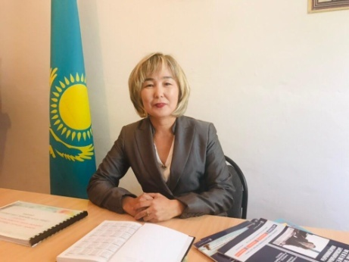

**Калмурзина Балгул Тугыркызы**

**Қабылдау кестесі:** дүйсенбі,сейсенбі.

**Жұмыс орнының нөмері:** 8 (71 339) 71-8-03

**Қысқаша өмірбаяны:**

Калмурзина Балгул Тугыркызы 1975 жылы 12 желтоқсанда Ырғыз ауданы, Калинин селосында дүниеге келген.

Білімі жоғары. 1993-1997 жылдары Құдайберген Жұбанов атындағы Ақтөбе педагогикалық университетін бітірген.

1997 жылы Қарақұдық орталау мектебінде еңбек жолын бастады.

1998 жылы Ақтөбе облысы, Әйтеке би ауданы, Еңбекту орталау мектебіне мұғалімі болып қабылданды.

2001 жылы Еңбекту орта мектебінің мектеп директорының оқу ісі жөніндегі орынбасары болып тағайындалды.

2012 жылдан бастап Еңбекту жалпы орта білім беретін мектебінің директоры қызметін атқарып келеді.

**Марапатталуы:**

**-** 2011жылы республикалық «Қазіргі заманғы мектепте дарынды балаларды психологиялық сүймелдеу» семинарынның мақтау қағазы

2018 жылы Қазақстан Республикасының Білім және Ғылым министірінің Құрмет грамотасы.

- 2020 жылы Ақтөбе облыстық ғылыми-тәжірибелік орталығының Алғыс хат.

- 2020 жылы Әйтеке би ауданының әкімдігінің Алғыс хаты.

- 2020 жылы Қ.Р Салалық білім және ғылым қызметкерлері кәсіптік Одағы Ақтөбе облысы ұйымының Алғыс хаты.

**Мұғалім саны:** 25

**Оқушы саны:** 60

**Асхананың бар болуы:** бар

**Арнайы кабинеттер:** физика, химия, информатика

**Мектеп кітапханасындағы кітап қоры:** 3540

**Интернет қосылған:** 2011 жыл

**Спортзал:** жоқ.

**Үйірмелер:** тоғызқұмалақ, шахмат, бейнелеу өнері.

**Қамқоршылық кеңес:** бар

**Мекмлекеттік қызмет:** жүргізіледі.

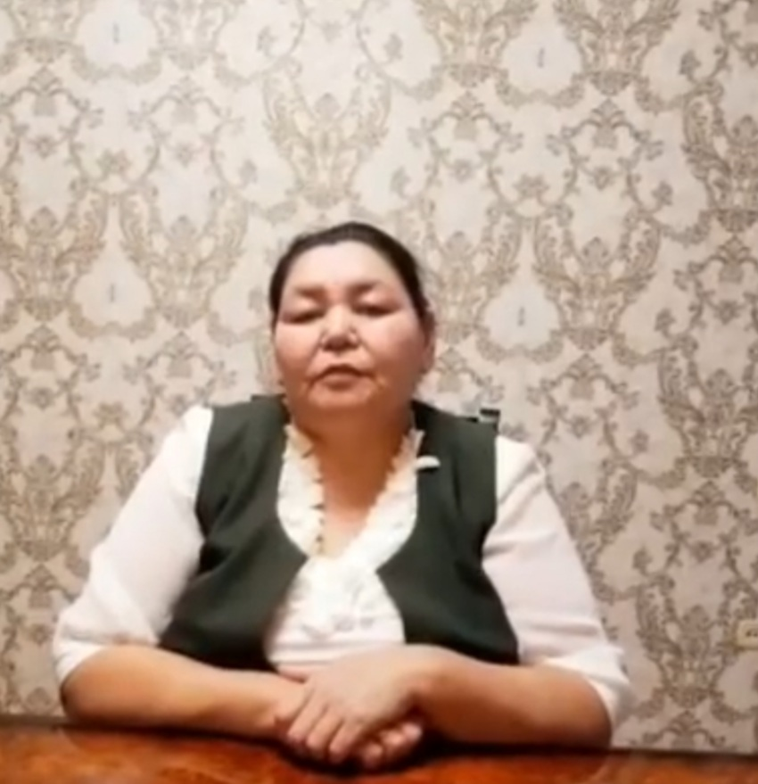

**Қысқаша өмірбаяны:**

**Махамбетова Бакытгуль Абдиркызы -** 1971 жылы 1 қаңтарда Қарабұтақ ауданыныда дүниеге келген. Білімі жоғары. 2006 жылы Құдайберген Жұбанов атындағы Ақтөбе педагогикалық институтын бітірген. 1992 жылы Жарөткел орталау мектебінің бастауыш класс мұғалімі , 1994 жылы Қарабұтақ орта мектебінің еңбек пәні мұғалімі , 2005 жылы Еңбекту орта мектебіне география пәні мұғалімі болып жұмысқа орналасытым. 2013-2017 жылдары Еңбекту орта білім беретін мектебінің мектеп директорының оқу ісі жөніндегі орынбасары болып жұмыс атқардым. 2018 жылы денсаулығыма байланысты өз еркіммен оқу ісі жөніндегі лауазымнан бас тарттым. 2018 жылы география және тарих пәні мұғалімі болып жұмыс атқардым. 2019 жылы Еңбекту жалпы орта білім беретін мектебінің оқу ісі жөніндегі орынбасары болып қайта тағайындалдым.

**Марапатталуы:**

-2013 жылы Облыстық педагогикалық олимпиада мақтау қағазы.

-2016 жылы Облыстық білім басқармасының Құрмет грамотасы

-2019 жылы Әйтеке би аудандық білім бөлімінің мақтау қағазы

-2020 жылы Қазақстандық салалық білім және ғылым қызметкерлері кәсіптік одағының Ақтөбе облыстық ұйымы Құрмет грамотасы.

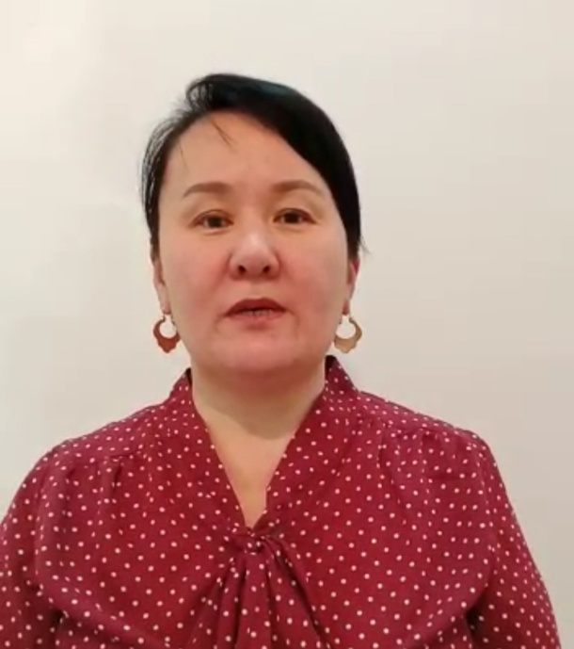

**Қысқаша өмірбаяны:**

**Байнязова Айнура Сагидоллақызы –** 1977 жылы 15 сәуірде Ақтөбе облысы, Әйтеке би ауданы, Ұлғайсын ауылында дүниеге келген. Білімі жоғары. 2001-2008 жылдары жылы Құдайберген Жұбанов атындағы Ақтөбе педагогикалық институтының ағылышн факультетіннің сырттай бөлімін бітірген. 2002 -2018 аралығында Еңбекту орта білім беретін мектебінің ағылшын пәнінің мұғалімі болып, 2018 жылдан бастап директорының тәрбие ісі жөніндегі орынбасары болып жұмыс жасап келемін.

**Марапатталуы:**

* 2018 жылы «Қазақстандық селолық білім және ғылым қызметкерлері кәсіптік одағының Ақтөбе облыстық ұйымы» қоғамдық бірлестігінің Құрмет грамотасы.
* 2018 жылы Ақтөбе облыстық ғылыми-тәжірибелік орталығының ағылшын тілі пәнінің мұғалімдері аралығында облыстық пәндік олимпиада ІІІ дәрежелі диплом.
* 2020 жылы Қазақстан КІО интернет олимпиадасы облыстық, аудандық ІІІ орын.
* 2020 жылы Daryn online Qazatest.kz олимпиадасында ІІ дәрежелі диплом.
* 2020 жылы «Өрлеу» Біліктілік арттыру ұлттық орталығы Акционерлік қоғамының филиалы. Ақтөбе облысы бойынша педагогикалық қызметкерлердің біліктілігін арттыру инситутының. Алғыс хат.
* 2020 жылы Пед.start. Республикалық қашықтық ағылшын тілі пәнінен олимпиада ІІІ дәрижелі диплом.

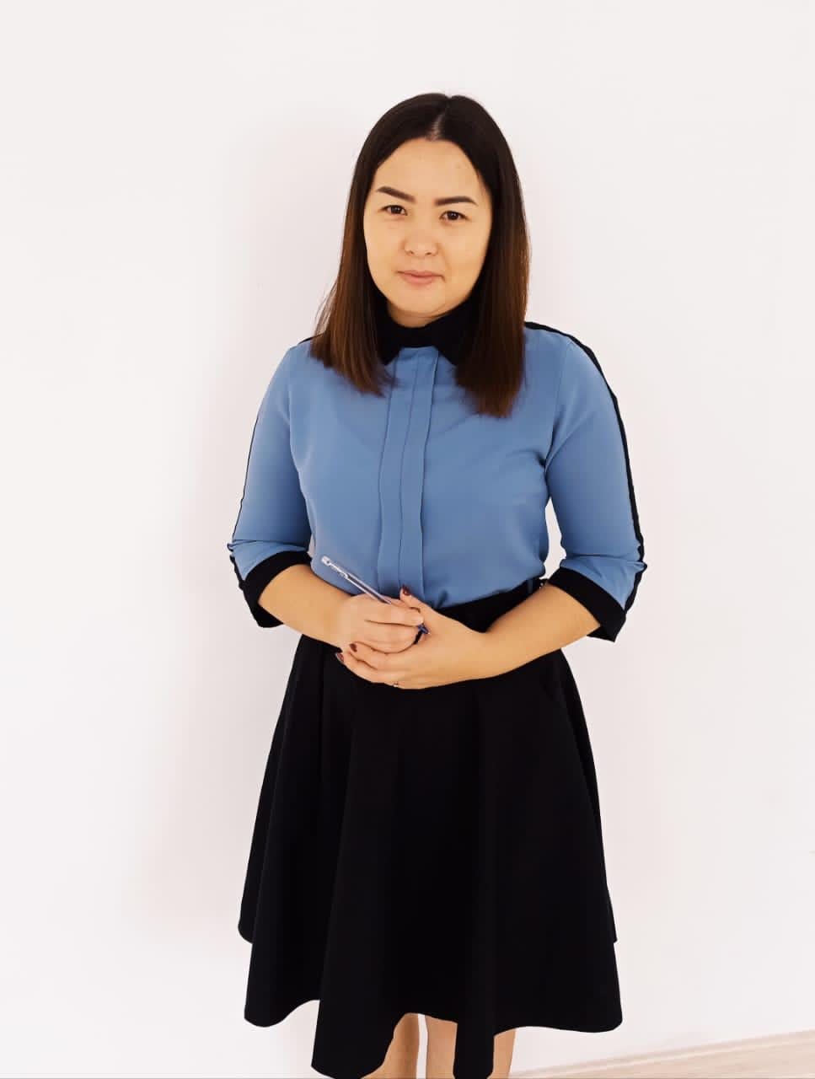

**Тұғырова Жазира Абдоллақызы -** 1993 жылы 3 қыркүйекте Әйтеке би ауданы, Қарабұтақ селосында дүниеге келген. Білімі жоғары. 2010-2014 жылдары Құдайберген Жұбанов атындағы Ақтөбе өңірлік мемлекеттік университетін бітірген.

**2013 жылдан бастап Еңбекту орта мектебінде әлеуметтік педагог қызметін атқарып келеді.**

**Марапатталуы:**

- 2017 жылы Әйтеке би аудандық кәсіподақ ұйымының мақтау қағазы;

- 2019 жылы Әйтеке би аудандық білім бөлімінің алғыс хаты;

- 2020 жылы Ақтөбе облыстық кәсіподақ ұйымының алғыс хаты;

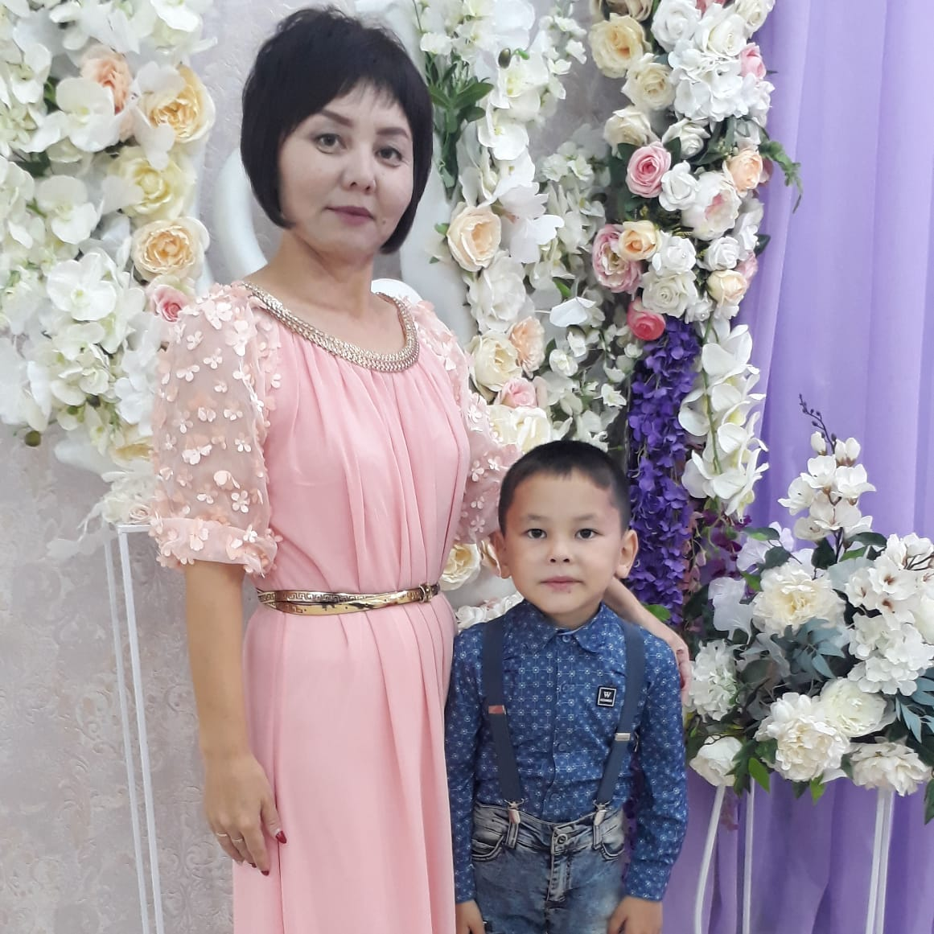

**Кусейнова ШолпанТурдыкулкызы** 1981 жылы 28 мамырда Ақтөбе облысы, Әйтеке би ауданы, Еңбекту ауылында дүниеге келген. Білімі жоғары. 2001-2004 жылдары жылдары Құдайберген Жұбанов атындағы Ақтөбе педагогикалық университетін бітірген. 2001 жылдан бастап 2015 жылға дейін бастауыш сынып мұғалімі болып жұмыс жасады.

2015 жылы С.Бәйішов атындағы Ақтөбе университетіне «Педагогикалық және психология » мамандығы бойынша оқуға түсіп, 2017 жылы бітірдім. 2016 жылдан бастап уақытша Еңбекту жалпы орта білім беретін мектебінің психологі болып жұмыс жасадым. 2019 жылдан бастап мектеп психологі болып жасап келемін.

**Марапатталуы:**

-2019-2021 жж «21 ғасырдың ұстаздары » атты байқаудан республикалық «Үздік шара» , «Үздік маман бөлмесі», «Үздік мақала»атты номинациялар бойынша мақтау қағазы.

-2020 жылы Халықаралық педагоика : дәстүрлі және иновация ұстаздар арасында олимпиададан диплом.

-2020 жылы мамыр айында өткізілген Республикалық «Менің мінезім»байқауында жеңімпазды дайындағаны үшін алғыс хат.

-2020 жылы «Түрлі-түсті әлем» байқауына жеңімпаздарды дайындағаны үшін алғыс хат. Ақтөбе облыстық ғылыми-тәжірибелік орталығы ұйымдастырылған.

-2020 жылы педагог-психологтар арасында өткен облыстық пәндік олимпиада 1 дәрежиелі диплом.

-2020 жылы Ақтөбе облыстық ғылыми-тәжірибелік орталығы «Психология әлемі » атты онайн байқауына қатысып өз іс-тәжірибесін көрсеткені үшін алғыс хат.

-2020 жылы педагогтардың кәсіби біліктілігін арттыру іс-шараларына белсене қатысып, білім мен шығармашылық шеберлігін танытқаны үшін алғыс хат. Халықаралық ғылым мен білімді қолдау орталығы.

-2020 жылы Тәуелсіз Қазақстанның рухани даму жолында ұрпақ тәрбиесіне сіңірген еңбегі мен және білім саласының дамуына қосқан үлесі үшін құрмет грамотасы.

-2020 жылы Әйтеке би ауданының білім беру саласындағы тынымсыз шығармашылық еңбегі және өскелең ұрпақты оқыту мен тәрбиелеудегі қол жеткізген табыстары үшін алғыс хат.

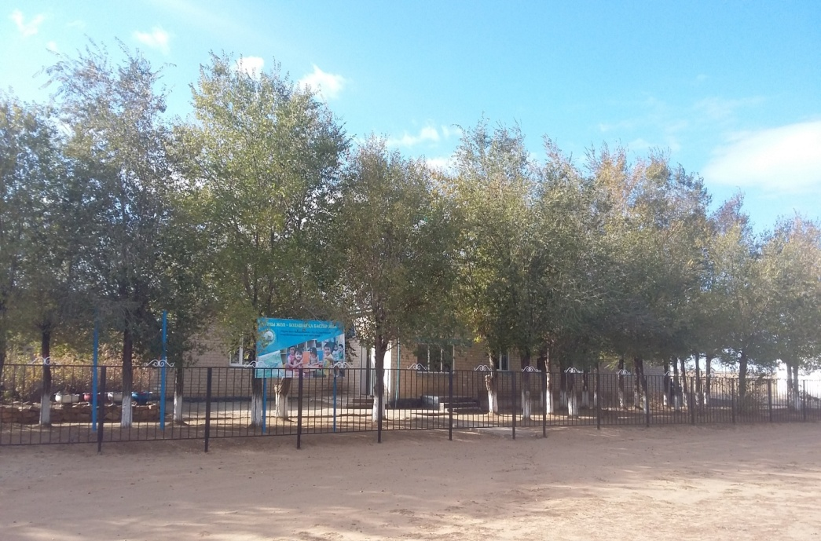

**Мектеп тарихы.**

Еңбекту сегіз жылдық мектебі 1985 жылы 16 қыркүйекте ашылды. Онда 118 оқушы білім алып , оларға 13 оқытушы сабақ берді. Мектептің ашылу салтанатына Қазақстан Компартиясы аудандық комитетінің секретары Ш.О.Ахметова, аудандық халық ағарту бөлімі методикалық кабинетінің меңгерушісі Қ.Арызов, халық депутаттары Қарабұтақ селолық Советі атқару комитетінің председателі Н.Жаңбырбаев, еңбек ардагері Социалистік Еңбек Ері Ж.Ордабаев жаңа мектептің ашылуымен құттықтап, мектеп оқушылары мен оқытушыларына жылы лебіздерін білдірді. 1985-1996 жылдары Еңбекту сегіз жылдық мектебін Оразбаев Бақытжан Ембергенұлы басқарды. 1996-2001 жылдары Еңбекту негізгі мектебінің директоры Дүйсенбаев Серік Әбдуалиұлы болды. 2002 жылы Еңбекту негізгі мектебі Еңбекту орта мектебі болып құрылды. 2002-2012 жылдары аралығында Еңбекту орта мектебінің директоры болып Қулсарина Маншүк Коканбайқызы атқарды. 2012 жылыдан бастап директор қызметін Калмурзина Балгул Тугыркызы атқарып келеді.

2018 жылы Еңбекту орта мектебі Еңбекту жалпы орта білім беретін мектебі болып ауыстырылды. Еңбекту жалпы орта білім беретін мектебі шағын жинақталған орта мектеп, 60 орындық. Жалпы ауданы 736 м2, тиімді ауданы 486 м2.